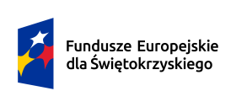
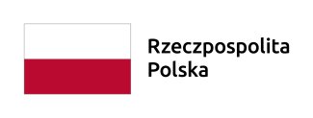
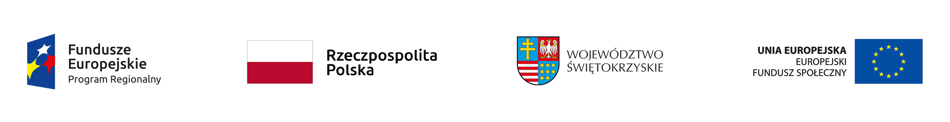

Harmonogram realizacji projektu
pn.: „ Aktywizacja osób bezrobotnych w powiecie pińczowskim (IV)”
w ramach programu Fundusze Europejskie dla Świętokrzyskiego współfinansowany ze środków Europejskiego Funduszu Społecznego Plus oraz wkładu krajowego.
Oś priorytetowa 10 – Aktywni na rynku pracy,
Działanie 10.1 – Aktywizacja zawodowa osób bezrobotnych i poszukujących pracy. (projekty PUP/MUP)
Przewidziano do realizacji następujące formy wsparcia:
- odbycie stażu u organizatora
- środki na podjęcie działalności gospodarczej. Podpisywanie umów w sprawie udzielenia środków na działalność gospodarczą
- skierowanie na prace interwencyjne
- szkolenia służące zdobyciu, zmianie lub podniesieniu kompetencji lub kwalifikacji niezbędnych do wykonywania danego zawodu lub zadań na określonym stanowisku.

